蒙特卡洛方法在高分子科学研究中的应用

应化180 刘照清 10183791

摘要：本论文介绍了分子模拟中蒙特卡洛（Monte Carlo）方法的历史，原理及其特点，描述了它在现代高分子科学研究中的应用情况，并对其现状和前景进行了总结和展望

关键词：高分子，蒙特卡洛（Monte Carlo），分子模拟

**1 引言**

21世纪以来，随着底层理论和信息技术的飞速发展，化学正不断从实验科学向数学科学拓展，基于量子化学或分子模拟的计算机模拟方法已经成为实验和理论之后第三种科学研究的方法[1]，其重要性与日俱增。

基于量子力学的量子化学方法需要精确求解体系的波函数，适用于简单的分子或者电子数量较少的体系。但自然界与工业上的许多体系，如生化分子，高分子聚合物，超分子与主-客体体系，浓溶液，纳米材料等，不仅含有大量数目的原子及电子，且需要着重了解整个系统的各种集合性质而非单一分子性质及其相互作用。这样的体系庞大复杂，且往往需要得到其动态与热力学的性质，不可能仰仗纯量子化学方法进行计算，需要采用分子力学，蒙特卡洛方法等基于分子模拟的非量子力学计算方法。

蒙特卡洛方法（Monte Carlo Method）是最早对庞大系统采用的分子模拟方法，简称为MC方法，这种计算方法基于系统中质点（原子或分子）的随机运动，结合统计力学的概率分配原理（多为Boltzmann分布），得到体系的统计热力学信息。此计算方法至今仍常被采用，用于研究复杂体系，尤其是高分子体系的结构及其相变性质。

**2 蒙特卡洛方法简介**

**2.1 MC方法的历史**

Monte Carle模拟方法本质上是一种随机抽样，统计实验方法、它起源于20世纪40年代Los Alamos（美国国家实验室中子散射研究中心）的一批科学家von Neumann，Metropolis, Ulam和Kahn等人对中子扩散问题的随机抽样模拟。这种随机性模拟方法自诞生以来就得到了系统地广泛地应用，被用于模拟各种经典统计力学问题，以及量子统计、粒子输运等问题[2,3]。

**2.2 MC方法的基本思想和特征**

蒙特卡洛方法能用于求解确定性的数学问题，但它更适宜于求解随机性问题。它的基本思想是：为求解数学、物理或化学等问题，首先建立一个概率模型或随机过程，使它的参数等于问题的解。若所解的问题本身是随机性问题，则可采用直接模拟法，即根据实际的物理、化学情况的概率法则来构建蒙特卡洛模型，然后通过对模型或过程的观察或抽样实验来计算所求参数的统计特征，最后给出所求问题的近似解。在高分子科学中的蒙特卡洛模拟主要采用直接模拟的方法，因为高分子科学中的很多问题本身就属于随机性问题。

蒙特卡洛方法有以下基本特征[4]

1. 核心算法为大量重复抽样，程序结构相对简单
2. 与一般数值方法相比，蒙特卡洛方法收敛速度较慢，因而一般用于求解数值精度要求不太高的一类问题
3. 蒙特卡洛方法的误差主要取决于样本的容量N，而与样本中元素所在的空间无关，即蒙特卡洛方法的收敛速度与问题的维数无关，从而它更适合用于多维问题的求解
4. 蒙特卡洛方法对各种问题的适应性很强，因为它对问题求解的过程仅取决于所构造的概率模型。这也正是蒙特卡洛方法得以广泛应用的一个原因

**2.3 MC方法模拟多分子体系的基本模型**

在采用蒙特卡洛方法模拟多分子体系时，需要在Boltzmann分布函数上采取重要性抽样方法，但体系性质不确定时其Boltzmann分布是不确定的，为此需要在位形空间构筑一个Markov链，如图1所示。在此Markov链中，需使样本点出现的概率随着链的增长逐步趋近于平衡时的Boltzmann分布，即让抽样过程基于以Boltzmann分布得到的转移概率矩阵构筑而成的Markov链进行，这个过程需要满足微观可逆性条件，以确保在Markov链无限增长时，链上的样本概率分布将无限趋近于Boltzmann分布。

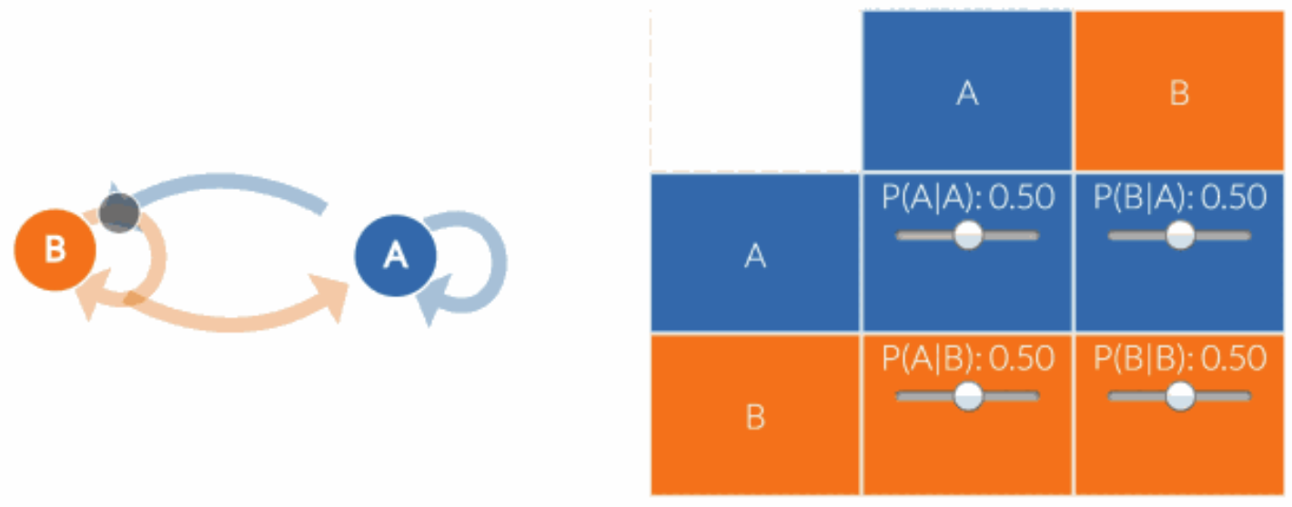

**图1 Markov链及其转移矩阵示意图**

基于这套思路的Metropolis抽样法的步骤如下

1. 给定一个初始位形m；
2. 通过算法产生一个新位形n；
3. 计算系统的哈密顿量变化：；
4. 如果，则接受新位形，回到第2步继续迭代；
5. 如果，则新位形以玻尔兹曼因子作为转移概率，即以的概率被接受。

以此方法进行反复迭代使Markov链近乎无限地延伸，最终可以得到多分子体系的平衡位形，从而求得体系的一系列性质。

蒙特卡洛模拟的系统多采用立方格子整齐堆积而成的模型，即格子模型，如30×30×30，16×16×128等，初始位形和各个新位形在格子中产生。每一个格子只可容纳一个高分子链节或溶剂分子等物质，或代表一个空位。在模拟过程中可以采用一系列方法来实现高分子链形状的改变，从而产生新的位形，如简单的曲柄运动、摆尾运动、L形反转、蛇形运动等，以及改进的空穴扩散法，键长涨落模型法和综合二者的中间蛇形运动算法。键长涨落模型的位形改变示意如图2所示。

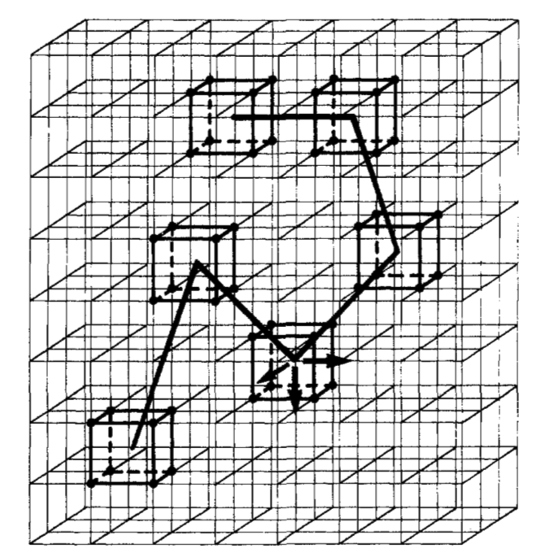

**图2 应用键长涨落模型法在三维空间中模拟高分子位形改变示意[5]**

前四种简单运动方法适用于模拟低浓度系统，在高浓度系统中运动效率将因高分子链节间易产生无法接受的重叠构象而大大降低。基于此Reiter等提出了空穴扩散法，将运动的主体定义为空穴或溶剂分子而非高分子链节；而在键长涨落模型中，链节间的键长可以伸缩，键角也可以有更多的变化。

陆建明等提出的中间蛇形运动的算法是结合空穴扩散法和键长涨落模型法后的一种算法，其原理是随机挑选一个空穴和空穴邻近的高分子链节，将其相互交换位置，计算此运动链节与前后相邻链节之间的键长，若两个键长的值都不大于√2，则实现此构象的改变；若只有一个键长大于√2，则将此键一侧所有链节实现蛇形运动，也即“中间蛇形运动”，而若两侧键长都大于√2则舍弃新构象，维持原构象。此算法可以实现较高的运动效率。[6]

**2.4 MC方法模拟多分子体系的优势**

蒙特卡洛方法并非仅仅是一种简单的数值计算方法，而往往是对实际问题的直接模拟，甚至常常被直接称为“计算机实验”。它可以获得关于所考察体系的任意详尽的信息。相比带有近似的解析方法，蒙特卡洛模拟只存在统计误差，误差可以通过增加统计样本数直接减小；相比实验方法，蒙特卡洛模拟得到的各种微观状态足以描绘出体系的静态和动态行为，可以从分子水平上模拟体系演化过程，可以达到对模型体系的精确定义，自如地控制体系的各种内部外部参数并考察它们与模型体系的各种统计性质直接的关系，这是普通的实验条件控制无法做到的[7]。

**3 蒙特卡洛方法与高分子科学**

**3.1 概述**

蒙特卡洛方法能广泛地用于高分子科学的研究中，这源于高分子科学中存在着大量的随机性问题，且某些问题仅存在统计学上的意义，如对高分子链回转半径、相平衡、共聚高分子的序列问题、高分子链的构想统计、共混、结基等过程的模拟等。

高分子链一般由大量的重复单元组成，分子量一般在104到106之间。由于聚合反应本身的随机性特点，高分子系统内各个单元之间存在着与其生成机理密切相关的特定分布。在多元聚合中，共聚物不仅具有分子量分布，还有不同种单元在高分子链上的排列问题。此外，在多官能团的聚合反应中的支化和凝胶化问题，高分子链的热降解和辐射降解等等，无一不是随机性问题。因此，在研究高分子反应问题时，基于统计方法的蒙特卡洛模拟是一个强有力的工具。

一般高分子链可因热运动绕其化学键作内旋转，使高分子链的形状不停的发生变化，以致对单个高分子链的构象统计也成为十分复杂的问题。而且，高分子链的构象或链的形状也强烈地依赖于溶剂性质，温度等环境因素，从而增加了问题的复杂度。这样的复杂个体所构成的高分子浓溶液体系则具有更复杂深刻的统计意义，这一方面给高分子体系的统计理论研究带来了困难，另一方面恰恰为蒙特卡洛方法提供了很好的研究对象。

正是由于高分子科学的上述特征，几乎在蒙特卡洛方法刚诞生时它就在高分子科学汇总得到了广泛应用，并取得了丰硕的成果，也对现代高分子科学理论基础的建立和发展起到了十分积极的推动作用

**3.2 应用举例**

1. 高分子溶液相分离动力学的蒙特卡洛模拟

嵌段共聚高聚物的熔体和溶液、无规共聚高聚物的熔体和溶液以及不同品种共聚物的共混物，由于含有不同性质的组分，在一定条件下皆会出现某种程度的微观相变，呈现出不同的相态。一段时间以来，相分离动力学的理论和实验研究成为国际学术界一个新的热点。现有的数值计算、元胞动力学模拟等方法虽能很好地描述二元共聚物的相分离过程，但无法准确处理链构象问题；而分子动力学模拟则过于精细，在处理多链体系时，其模拟效率极低。蒙特卡洛方法虽不能考虑流体力学相互作用，但能同时从考察相行为和链构象两个层次考察高聚物体系，已被成功应用于研究高分子共混物和嵌段共聚物熔体的相平衡问题。Binder等曾用Monte Carlo模拟研究具有对称分子量的两组分聚合物的相分离动力学过程[8]。Stupp等对三嵌段共聚高分子的自组装结构进行了Monte Carlo模拟，得到了不同的优化结构及其能量相对值，同时发现了独特的最优共聚形态——蘑菇云(Mushroom)形态[9]，如图3所示。这样的三嵌段共聚物自组装得到的纳米结构在尺寸和形状上非常规则，可以堆叠成极性排列的100层或更多层的薄膜，具有类似于胶带的表面性质，即一面为非黏性的疏水表面，相对另一面为亲水性表面。

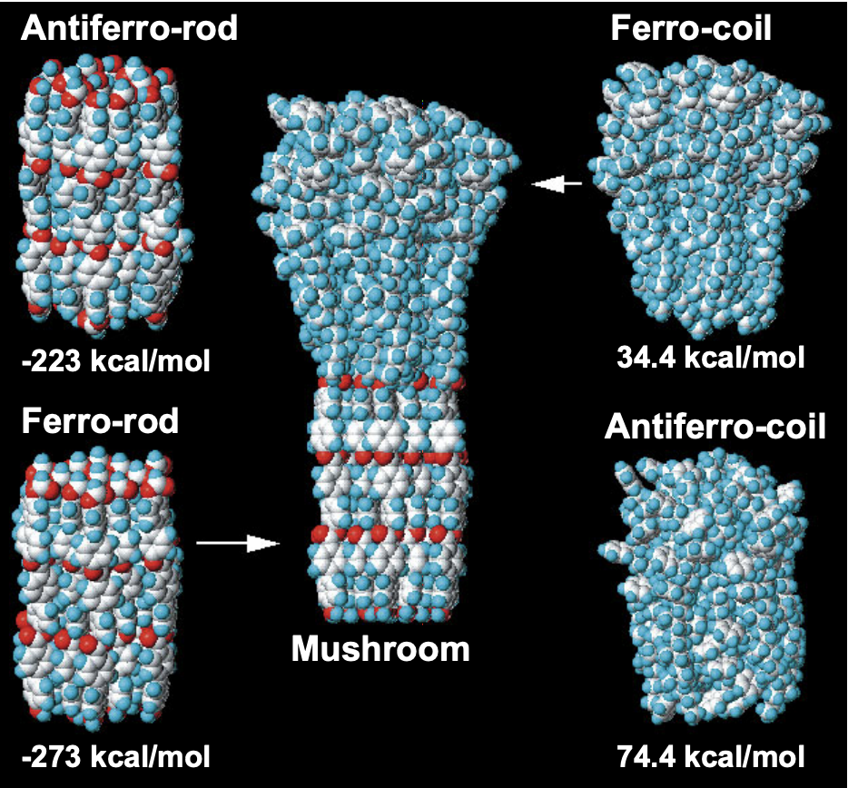

**图3 应用计算模拟方法得到三嵌段共聚高分子的自组装结构及其相对能量关系**

系列研究表明，链段共聚物相分离的特点如下：

1. 由于链段之间的化学键连接限制，系统无法进行宏观相分离，而只能发生微观分相
2. 当微观相分离达到平衡时，微相区随系统组成的不同，可形成多种长程有序的排列，如体心立方堆积球状排列，六角形堆积的柱状排列等
3. 微相分离的平衡结构受系统松弛过程的影响很大，控制系统的演化过程可以得到形态和有序尺度不同的结构

2. 粒子填充聚合物复合体系的蒙特卡洛模拟

20世纪以来，填充聚合物被用在很多重要的领域，并且已经从实验角度得到了广泛的研究，然而，具有较高精度的计算机模拟填充聚合物的模型却在21世纪初才得到突破，这是因为填充粒子尺寸比聚合物链要大出很多。

Vacatello对纳米粒子填充的聚合物体系进行了Monte Carlo模拟，得到以下结论[10]：在粒子表面处的聚合物单元排列出有序的密集的壳状；即使粒子与聚合物单元间没有明显的相互作用，粒子的作用效应也有些像物理交联点，能大大地减少链单元的运动性。对有相同粒子体积分数的体系而言，粒子尺寸越小，这种类似交联的效应就越明显；体系中的聚合物链可以由两部分组成，即完全在粒子表面壳的表面链段和连接不同粒子的桥接链段，每个链可以连接多个粒子，每个粒子的表面壳内可含有不同的多个链，从而形成复杂的粒子填充聚合物复合体系。填充粒子的存在在全局和局部范围内都强烈地影响这聚合物的构象分布，即使在聚合物之间不存在特定相互作用的情况下，填充粒子仍具有很高的功能性物理交联性。

3. 聚合物反应动力学的蒙特卡洛模拟

聚合物间的反应过程本身就是个随机过程，比如在链增长阶段，加在长链分子上成为大分子的一部分的小分子的选择是完全随机，从而可以使用Monte Carlo方法来进行逼真的模拟。可以模拟的参数包括：共聚物各组分的序列分布[11]、转化率及其与其它参数的关系[12]、分子量大小及其分布[13]等。

**4. 总结与展望**

蒙特卡洛方法自诞生以来就在高分子科学的研究中占有重要地位，而随着现代科学技术的发展，所需研究的高分子体系复杂度在增加，这对蒙特卡洛方法的进一步应用提出了更高要求。目前，蒙特卡洛方法在高分子科学中的应用正逐步经历从单链体系转向多链体系；从溶液态转向凝胶态、结晶态和液晶态；从静态平衡态转向动态非平衡态，从体相性质转向界面性质等发展。

随着计算机技术的不断发展，为了使这些新技术更好的服务于蒙特卡洛模拟，研究者也有很多工作可以做。如利用计算机图形技术，使模拟的过程和计算结果清晰呈现在用户界面上，让其更易于观察理解；开发新算法以使高分子体系的蒙特卡洛模拟可以用于新一代GPU计算机或者量子计算机等。

总之，随着高分子科学和蒙特卡洛方法本身的发展，蒙特卡洛方法在高分子科学中的应用前景无疑会越来越广阔。

**参考文献**

[1] 杨小震. 分子模拟与高分子材料. 北京：科学出版社，2002.

[2] 王志铭，印立峰. 高分子科学与工程，1933，5：60-64.

[3] 唐小真，孙奎，徐祥铭．高分子科学与工程，1995，11(1)：13-18.

[4] 杨玉良等. 高分子科学中的Monte Carlo方法，上海：复旦大学出版社，1993.

[5] Kurt Binder. *Molecular Dynamics Simulations in Polymer Science.* Oxford University Press, Oxford, UK, 1995.

[6] 冯捷，蔡钧，刘洪来，胡英. 华东理工大学学报，2000，26(4)：421-424

[7] 雷军，张振军，刘斌，李国良，申开智. 高分子通报. 2005，12(6)，122-128

[8] Sariban A., Binder K. *Polym Commun*, 1989, 30: 205-209.

[9] S. I. Stupp et al., *Science,* 1997, 276: 384-389

[10] Vacatello M. *Marcomolecules,* 2001, 34(6): 1946-1952

[11] 张胜，骆德华等. 功能高分子学报，1993，6(1)，41-45

[12] 李莉，何军坡等. 高等学校化学学报，2000，21(7): 1146-1148

[13] 陆建明，孙猛等. 高分子学报，1994，5: 565-572